中国细胞生物学学会肿瘤细胞生物学分会（CSCCR）于2017年3月正式批复成立，是聚焦肿瘤细胞研究的社会学术团体。分会旨在集合国内外肿瘤细胞研究领域的优秀学术带头人和专业人士，搭建本领域研究者之间与多交叉学科研究者之间的桥梁和纽带，促进我国肿瘤细胞研究的发展，加速肿瘤细胞生物学基础研究向临床转化。肿瘤细胞生物学分会每年举办一次肿瘤年会，年会时间为每年8月份的第二个周五，为期4天。
招商通知
为进一步推动国内肿瘤细胞生物学领域基础与转化研究发展，展示肿瘤细胞生物学研究的最新成果和重要进展，由中国细胞生物学学会肿瘤细胞生物学分会主办，天津医科大学肿瘤医院承办的“第四届全国肿瘤细胞生物学年会”将于2023年8月11日-8月14日在天津召开。
大会将邀请肿瘤细胞生物学领域著名专家学者和青年学者进行会议报告，会议内容涵盖肿瘤代谢与肿瘤调控、肿瘤微环境与肿瘤生态、肿瘤转移与复发、肿瘤干细胞与耐药、前沿技术与学科交叉、肿瘤免疫与靶向治疗等众多专业领域，预计将有来自全国各地的500-800名参会代表与会，是肿瘤细胞生物学领域集科研、临床相结合的国内权威的学术会议。
会议期间将为参展单位提供展位、企业专场报告和多种商业宣传形式，促进参展单位与参会人员的交流沟通，增加合作机会!
诚挚邀请各单位参加本次大会！

时间地点
会议信息
会议时间：2023年8月11日-8月14日
会议地点：万丽天津宾馆
（天津市河西区宾水道16号，地铁5号线天津宾馆站）
组织单位
主办单位：中国细胞生物学学会肿瘤细胞生物学分会
承办单位：天津医科大学肿瘤医院
组织机构
大会名誉主席：王红阳院士
大会主席：刘明耀
大会执行主席：王 平 郝继辉
大会秘书：刘玉娥 、谭笑、李慧、宁晓梅、张皓宇

学术委员会（排名不分先后）：
王红阳 刘明耀 陈策实 康铁邦 刘 强 刘芝华 周 军 王 平 冯新华 高 华 高大明 葛高翔 胡荣贵 黄 建 季红斌 贾立军 雷群英 李 斌 刘相国 罗 剑 潘景轩 陶永光 谢 丹 杨安钢 张令强 周大旺 周光飚 周 文 刘 喆 李兵辉 孙 毅 山长亮 杨振业 邓兆群 卿国良 王丽京 魏 民 孙建民 吴 乔 胡 颖 李爱民 肖志强 柳素玲 刘同征 尤 涵 刘杰麟 王 琳 赵永祥 王建斌 陈锦飞 卓 巍

组织委员会：
王红阳 刘明耀 陈策实 康铁邦 刘 强 刘芝华 周 军 王 平 郝继辉
大会主题
基础与临床，微观与宏观；认识肿瘤，治疗肿瘤。
分会专题
1. 肿瘤代谢与肿瘤调控 2. 肿瘤微环境与肿瘤生态
3. 肿瘤转移与复发 4. 肿瘤干细胞与耐药
5. 前沿技术与学科交叉 6. 肿瘤免疫与靶向治疗
特色专场
1. 青年专场/WLLA论坛 2. 抗癌协会肿瘤微环境专场
3. 第一作者论坛 4. 肿瘤前沿科学与科普论坛
会议日程
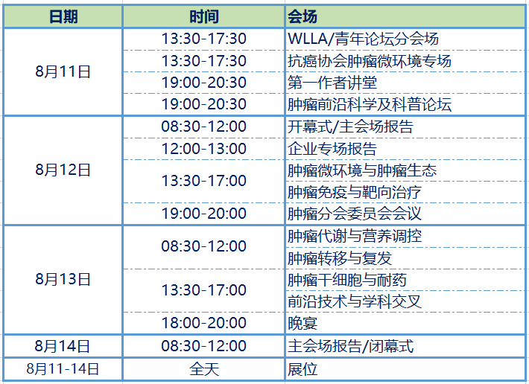

会议官网
https://2023CSCCR.sciconf.cn，更多会议信息请访问大会网站。

一、大会欢迎晚宴（8.13日晚）独家赞助
招展信息
大会在8月13日晚特设欢迎晚宴，特邀嘉宾、报告专家、分会委员、和参会代表出席，预计500-600人。
参展金额：150,000元人民币
参展商权益：
（1）获得大会“晚宴独家赞助商称号”（提供证书），冠名晚宴邀请函；
（2）主要负责人作为特邀嘉宾出席，并在晚宴上致辞；
（3）晚宴过程中播放企业宣传片（由企业自行准备，可循环播放）；
（4）企业名称或logo体现在会议资料上，包括官网、会刊、易拉宝等；
（5）会刊中整版彩色广告插页，由公司提供内容；
（6）大会晚宴参加名额4名；
（7）免费注册的参会代表名额4名，包含资料袋、会刊、餐券等。
二、展位
1. 特装展位（3个）
参展金额： 60,000元人民币
参展商权益：
（1）获得大会“特邀赞助商”称号（提供证书）；
（2）现场配置一个展位（3×3平米），提供桌椅、电源等；
（4）大会晚宴参加名额2名；
（5）大会免费注册的参会代表名额2名，包含资料袋、会刊、餐券等。

2. 标准展位（40个）
参展金额：35,000元人民币(两面开口) 30,000元人民币（单面开口）
参展商权益：
（1）获得大会“赞助商”称号（提供证书）；
（2）现场配置一个展位（3×2平米），提供桌椅、电源等；
（3）大会免费注册的参会代表名额2名，包含资料袋、会刊、餐券等。

三、分会场专场赞助（8个）
参展金额：60,000元人民币
参展商权益：
（1）获得分会场冠名，如“公司名称--肿瘤微环境与肿瘤生态分会场”；
（2）可获得分会场10分钟主题报告时间，报告内容需事先提交秘书处；
（3）分会场内放置赞助公司易拉宝3-4个（单个宽1米以内）；
（4）大会晚宴参加名额2名；
（5）大会免费注册的参会代表名额2名，包含资料袋、会刊、餐券等。
四、企业专场报告
参展金额：40,000元人民币
参展商权益：
（1）获得大会“企业专场报告赞助商”称号（提供证书）；
（2）提供100-200人会议室进行企业专场报告，公司自行组织；
（3）报告题目确定后，将放到会议日程中同步宣传；
（4）大会免费注册的参会代表名额2名，包含资料袋、会刊、餐券等。
五、主会场内宣传
参展金额：30,000元人民币
参展商权益：
（1）获得大会“赞助商”称号（提供证书）；
（2）主会场PPT背景上将显示赞助商公司logo和名称；
（3）主会场茶歇时间播放公司宣传短片；
（4）主会场内放置赞助公司易拉宝3-4个（单个宽1米以内）；
（5）大会免费注册的参会代表名额2名，包含资料袋、会刊、餐券等；
六、分会场内宣传
参展金额：30,000元人民币
参展商权益：
（1）获得大会“赞助商”称号（提供证书）；
（2）分会场（选择一个）茶歇时间播放公司宣传短片；
（3）分会场内放置赞助公司易拉宝3-4个（单个宽1米以内）；
（4）大会免费注册的参会代表名额2名，包含资料袋、会刊、餐券等；
七、会议资料袋赞助
参展金额：30,000元人民币
参展商权益：
（1）获得大会“资料袋赞助商”称号（提供证书）；
（2）资料袋正面为主办和承办方信息，背面为赞助公司信息，内容由公司提供；
（3）大会免费注册的参会代表名额1名，包含资料袋、会刊、餐券等。
八、资料袋内广告页代发
参展金额：20,000元人民币
参展商权益：
（1）获得大会“内页广告赞助商”称号（提供证书）；
（2）资料袋中放1-2页A4广告宣传单页，数量预计700-800份。
九、参会证及挂绳赞助
参展金额：20,000元人民币
参展商权益：
（1）获得大会“参会证赞助商”称号（提供证书）；
（2）参会证及挂绳上印有赞助商名称或logo标识。
十、笔记本/签字笔赞助
参展金额：20,000元人民币
参展商权益：
（1）获得大会“笔记本/签字笔赞助商”称号（提供证书）；
（2）笔记本和签字笔上印有赞助商标识。
封底全页 | A4彩印，展商提供内容 | 20,000元
封二或封三全页 | A4彩印，展商提供内容 | 15,000元
目录正对页 | A4彩印，展商提供内容 | 12,000元
内页全页 | A4彩印，展商提供内容 | 10,000元
十一、会刊/论文摘要集广告
十二、大会官网微广告
大会官网首页底部图片广告，logo或图片轮播，10000元/个。
一、参展方式
说明信息
填写附件《参展登记表》，发送至cancer@cscb.org.cn确认。
二、赞助项目挑选原则
1.根据参展协议签订和付费日期，按照先到先选的原则进行分配；
2.连续两年及以上参展的公司享有最优先选择权；同一赞助项目，按照参展费用的支付时间优先选择。
三、账户信息
开户名称：中国细胞生物学学会
开户银行：中国农业银行上海枫林支行
帐 号：03392400040009251
四、注意事项
1.赞助费用请根据协议规定，及时汇到大会指定账户。
2.对任何赞助项目的取消必须在2022年6月10日前以书面形式通知大会秘书处，所有退款将在会后进行，并将严格遵照下列规定：
2023 年6月10 日（含）以前，退款全额的50%；
2023年6月10 日以后，不再退款。
六、联系方式
参展联系人：谭笑13023257486 ，张皓宇15536693900
联系邮箱：cancer@cscb.org.cn
中国细胞生物学学会肿瘤细胞生物学分会
2022年12月
附件一
第四届全国肿瘤细胞生物学年会展商登记表
联系人信息  ※联系人变更请及时通知会务组 | 联系人 |  | 手机
 | E-mail：
参展项目 | 展位编号 |  | 楣板内容
 | 其他
会议通讯录 | 公司名称
 | 公司电话
 | 公司E-mail
 | 公司地址
 | 公司网站
开票信息 | 发票抬头
 | 纳税人识别号
 | 地址、电话
 | 开户行及账号
 | 开票类型 | 增值税普通发票 增值税专用发票
 | 开票内容 | 会议费 会务费 其他
备 注
- 请在提交申请后15个工作日内签订参展协议。
- 请将签字盖章的参展登记表发送至肿瘤分会邮箱：cancer@cscb.org.cn。
- 在发送登记表时，请在附件中上传公司logo。
- 厂家对任何赞助项目的取消必须在2023年6月10日前以书面形式通知大会秘书处。所有退款将在会后进行，并将严格遵照下列规定：2023年6月10 日（含）以前退款全额的50%；2023 年6月10 日以后不再退款。
参展单位签字（盖章）：
年 月 日

